Технологическая карта урока

Предмет | Русский язык
УМК | Школа России
Класс | 4 «Б»
Тема | Состав слова. Значимые части слова.
Тип урока | Урок-рефлексия
Цели урока. | Организовать деятельность обучающихся по определению значимых частей в слове, закрепить умения о морфемном составе слова и распознавать однокоренные слова.
Планируемый результат (для выпускника) | Различает изменяемые и неизменяемые части слова, различает родственные (однокоренные) формы слова и формы слова, находит в словах окончание, корень, приставку, суффикс.
Планируемый результат урока | Называет и различает значимые части слова, выполняет морфемный состав слова, распознает родственные (однокоренные) слова.
Предметно-развивающая среда | ТСО (проектор, ноутбук), тетрадь, учебник, карточки с дифференцированными заданиями, презентация «Состав слова. Значимые части слова», плакат «Состав слова» кластер «Состав слова»
Основные термины, понятия | Значимые части слова (приставка, корень, суффикс), окончание, основа слова, однокоренные слова.
Подпись методиста:_________________________
Подпись учителя:_____________________

Ход урока

Деятельность учителя | Деятельность учащихся | Планируемые предметные, метапредметные и личностные результаты
Мотивационный этап (1 мин)
Организует деятельность по включению в работу на урок:  Приветствует обучающихся  -Здравствуйте, садитесь.  -Ответьте на вопрос: Какие сегодня нужны умения, чтобы стать успешными на уроке?  -Спасибо за ответы, Я желаю вам сегодня всем на уроке добиться личного успеха. | Приветствует учителя  Высказывают свое мнение:  -Не лениться, не баловаться, не стесняться, активно работать на уроке | Л: принимает образ «хорошего ученика»,  проявляет учебно-познавательный интерес  К: формулирует собственную позицию
Актуализация знаний. Постановка учебной проблемы. (7 мин)
Организует фонетическую минутку:  - Ребята открываем тетради и записываем дату, классная работа. Пишем красиво и аккуратно.  -Отгадайте загадку, отгадку запишите в тетрадь и выполните фонетический разбор этого слова.  Читает загадку:  Это что за чудеса:  Дует ветер в паруса?  Ни паром, ни дирижабль –  По волнам плывет…  -Корабль это словарное слово, подчеркиваем орфограмму, ставим ударение  Организует пошаговый контроль по эталону  -У кого были трудности при выполнении фонетического разбора?  Организует подводящий диалог (проблемная ситуация)  -Ребята, сегодня у нас необычный урок. Мы отправимся с вами в чудесное путешествие по стране «Морфемика», во время которого мы обобщим знания по этому разделу.  -Посмотрите на доску, что вы видите на слайде?  -Назовите их.  -Какие из этих частей слова являются значимыми?  -Можем ли мы ответить на этот вопрос?  Организует деятельность по постановке задач урока.  - Как вы думаете, какой может быть тема нашего урока? | Открывают тетради, записывают дату  Отгадывают загадку  Выполняют фонетический разбор слова  Корабль – [к a р а б л’] – 2 сл.  к - [к] – согл., твер.пар.,глух.парн.  о - [а] – глас., безудар.  р - [р] – согл., твер.пар., звон.непар.  а - [а] – глас., безудар.  б - [б] – согл., твер.пар., звон.пар.  л - [л’] – согл., мягк.пар, звон.непар  ь –  7 б., 6 зв.  Оценивают свою работу.  Отвечают на вопрос:  -Части слова  Называют морфемы:  -Приставка, корень, суффикс, окончание и основа слова  -Приставка и корень/корень и суффикс  Называют тему урока «Состав слова. Значимые части слова»  Ставят учебные задачи, используя слова помощники: «Вспомнить», «Закрепить», «Проверить»  1. Вспомнить, какие части слова являются значимыми  2. Закрепить умение разбирать слова по составу, распознавать однокоренные слова  3. Проверить сформированность умений. | Пр: выполняет фонетический разбор слова  Р: осуществляет пошаговый контроль по результату  Пр: называет морфемы слова  Р. принимает и сохраняет учебную задачу,  планирует свои действия в соответствии с поставленной задачей и условиями её реализации.
Локализации затруднений. Построение проекта выхода из затруднения. (15 мин)
Организует деятельность по определению значимых частей слова через парную форму работы.  -Без какой части слово не может жить? Как называются слова одного корня? Какие слова называют родственными?  - Положите перед собой карточку белого цвета. Прочитайте внимательно задание. Что нужно сделать?  Задание:  Отнимая по одной части слова разобрать слово, как матрёшку, чтобы каждый раз получалось новое слово, и записать все эти слова под данным словом.  Организует пошаговый контроль  Предлагает составить кластер (фронтально)  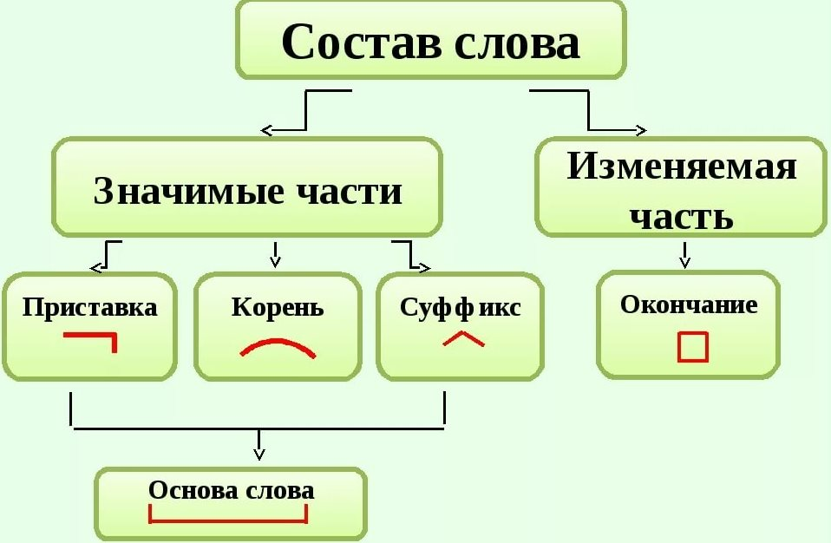  -Какая была первая задача?  -Как ее достигали?  - Какая следующая задача?  - Наше путешествие продолжается  Организует деятельность определению однокоренных слов и морфемному разбору слов  -Вредная Шапокляк сделала ловушку, чтобы выбраться из неё, надо выполнить следующее задание  Задание: Спишите группы слов, разберите их по составу. Подчеркните те слова, которые являются лишними  - Горка, сгорел, пригорок, горняк.  - Носить, носовой, носик, нос.  - Лесник, лес, лестница, безлесный.  -Какие знания нам нужны для выполнения этого задания?  Предлагает вспомнить порядок морфемного разбора слов  Организует пошаговый контроль по эталону (взаимопроверка)  -Если задание выполнено верно, то на полях ставите «+»  1-2 ошибки – «+-»  более 2 ошибок – «-»  -У кого выполнено задание верно?  -Какое умение сформировано?  -У кого есть ошибки? Какие ошибки? Над чем надо поработать? Какой совет мы можем дать?  -Молодцы, вы справились с заданием. Продолжим наш путь.  Организует фронтальную деятельность по определению состава слова через выполнение интерактивного задания.  Сторожка  Сварила  Яблоко  Захват  Организует проверку задания  -Какие умения мы проверяли?  -У кого были трудности при выполнении задания?  -Какая была вторая задача?  -Как ее достигали?  - Какая следующая задача? | Отвечают на вопрос  -Без корня  -Однокоренные  Дают определение понятию «родственные слова»  Читают задание  -Нужно составить слова  Выполняют задание  Проверяют задание  Составляют совместно с учителем кластер «Состав слова»  -Вспомнить, какие части слова являются значимыми  -Закрепить умение разбирать слова по составу, распознавать однокоренные слова  Называют знания, которые необходимы для выполнения задания:  -Порядок морфемного разбора  Называют порядок морфемного разбора:  1. Выделить окончание  2. Выделить основу слова  4.Выделить корень  5. Выделить приставку  6. Выделить суффикс  Выписывают группы слов  Находят и выделяют морфемы в словах  Подчеркивают лишние слова  - Горка, сгорел, пригорок, горняк.  - Носить, носовой, носик, нос.  - Лесник, лес, лестница, безлесный.  Осуществляют взаимопроверку по эталону  Высказывают свое мнение  Записывают в тетрадь слова  Выделяют морфемы  Сторожка  Сварила  Яблоко  Захват  Отвечают на вопросы  Высказывают свое мнение  -Закрепить разбирать слова по составу, распознавать однокоренные слова  - Проверить сформированность умений. | Пр: называет определение понятию «однокоренные слова»  Пр: производит частичный морфемный анализ слова  К: формулирует собственное мнение, использует речь для регуляции своих действий  Р: осуществляет пошаговый контроль по результату  П: осуществляет обобщение  Р: принимает и сохраняет учебную задачу  Пр: называет порядок выполнения морфемного разбора слова  П: осуществляет анализ  Пр: находит и выделяет в словах морфемы  Р: осуществляет пошаговый контроль по результату  К: высказывает свое мнение  Пр: соотносит слова и их схемы  Р: осуществляет пошаговый контроль по результату
  подносчики | перевозчики | обходчики
  подносчики | перевозчики | обходчики
  подносчик | перевозчик | обходчик
  поднос | перевоз | обход
  нос | воз | ход
Физминутка (2 мин)
Организует физминутку. Показывает движения (видеофизминутка) | Выполняют и повторяют движения | Л: проявляет установку на здоровый образ жизни
Самостоятельная работа с проверкой по эталону (10 мин.)
Организует разноуровневую самостоятельную работу:  Дает инструкцию по выполнению карточки  -Если вам еще надо потренироваться в определении частей слова, то берете желтую карточку, если вы уверены в своих знаниях – зеленую  Желтая карточка:  1. Разберите слова по составу: (2 балла)  Подставка, столовая, надкусить, забег, заяц  2. Подчеркните слова, которые соответствуют схеме: (1 балл)  Лесок, сады, ледяной, березка, лесной, морозы  3. Найдите лишнее слова (2 балла)  а) рисунок, нарисовал, разрисованный, рисовый  б) лень, ленивый, полено, лентяй.  Зеленая карточка:  1. Каждое словосочетание замените одним словом. Разберите слова по составу (2 балла)  Детеныш орла.  Жадная девочка.  Человек, играющий на гитаре.  Тот, кто любит шутить.  2. Составьте из указанных морфем слова. Выделите части слова: (3 балла)  а) Возьмите приставку из слова «подруга», корень- из слова «игрушка», суффиксы- из слова «читал», а окончание в этом слове будет такое же, как в слове «стул»  б) Это будет слово, однокоренное со словом «летчик». Добавьте к корню такую же приставку, как в слове «перепрыгнул». Оба суффикса этого слова такие, как в глаголе «слышал»  3. Подберите однокоренные слова: (2 балла)  а)Футбол  б)Мышь  Организует оценку задания по критериям на слайде (самопроверка)  Желтая карточка Зеленая карточка  5баллов – «5» 7 баллов – «5»  4 балла – «4» 5-6 баллов –«4»  3 балла – «3» 3-4 баллов – «3»  -Какие трудности были у вас при выполнении заданий?  -У кого нет ошибок?  -Достигли ли мы третьей задачи?  -Как мы ее достигали? | Выполняют задания на карточках  Разбирают слова по составу:  Подставка, столовая, надкусить, забег, заяц  Выделяют морфемы в словах, подчеркивают те слова, которые соответствует схеме  Лесок, ледяной, березка, лесной.  Находят лишние слова  а) рисовый  б) полено  Заменяют словосочетание одним словом, выполняют морфемный разбор  Орленок  Жадина  Гитарист  Шутник  Составляют слова из указанных морфем  а) Поиграл  б) Перелетал  а) Футбольный, футболист  б) Мышка, мышонок, мышиный  Осуществляет самооценку по критериям:  Высказывают свое мнение | Пр: выполняет морфемный разбор  П: осуществляет анализ  Пр: выполняет морфемный разбор  Пр: различает и называет однокоренные слова  П: осуществляет анализ  Пр: выполняет морфемный разбор  Пр: составляет слова из морфем  Пр: образует однокоренные слова  Р: осуществляет пошаговый контроль  К: высказывает свое мнение
Рефлексивно-оценочный этап. (3 мин)
Организуется деятельность по самооценке обучающихся по задачам урока  Подводит итоги урока:  Задаёт вопросы:  - Какие были задачи урока?  - Как мы её их достигали?  – Что показалось особенно интересным сегодня на уроке?  -Я предлагаю запустить кораблик в море Знаний. Те ребята, которые считают, что хорошо усвоили тему, помещают свой кораблик в море, а те, кто не уверен в этом, остаются в заливе правил.  -Спасибо за урок! | Отвечают на вопросы  Высказывают свои мнения  Вспоминают, какие цели были поставлены на уроке, каким образом они достигали. | К: формулирует своё мнение;  Л: осуществляет самоконтроль;  Р: осуществляет самооценку собственной деятельности;

